Universidad Nacional de la Patagonia “San Juan Bosco”
Inteligencia Artificial
Laboratorio 0 – Agentes Inteligentes
Alumnos: Arbita, Rodrigo Alfredo y Titos, Felix Aldo
- Introducción
El presente informe corresponde al Laboratorio 0 de la materia Inteligencia Artificial. En el se desarrollan diferentes variantes del entorno de los cuartos y variante de agentes, con el objetivo de comprender el comportamiento de agentes racionales bajo distintas condiciones: entornos determinísticos, observabilidad parcial y estocasticidad
- Descripción del problema
El trabajo se organiza por cuatros ejercicios, cada uno con una variante de entornos de los cuartos:
- Ejercicio 1 y 2: Realizar un entorno de 2 pisos con tres cuartos por piso. El agente puede desplazarse hacia los costados o entre piso mediante escaleras. La acción de “subir” y “bajar” sufren una penalización más fuerte, incentivando un uso eficiente de las escaleras y diseñar dos agentes para este entorno y simular como actúan con este entorno
- Ejercicio 3: Diseñar un entorno de 2 cuartos, pero la única diferencia es que el agente solo pueda saber en que cuarto se encuentra, pero no sabe si está limpio o sucio y diseñar dos agentes para este entorno y simular como actúan en este entorno
- Ejercicio 4: Diseñar un entorno de 2 cuartos donde limpiar un cuarto tiene un 80% de efectividad y moverse un 90%. Se diseña un agente racional que considera la incertidumbre en las consecuencias de sus acciones

- Diseño de solución
Ejercicio 1 y 2:

Ejercicio 3:

Ejercicio 4:
En este entorno se agregaron las probabilidades de éxitos y de fracaso en la acción de limpieza y de movimiento, utilizando la librearía de random para modela el comportamiento estocástico.
Se diseño un agente racional para entorno que debe asumir que, incluso de limpiar un cuatro podría no haber tenido efecto. Por ello adopta una política persistente: si la percepción indica que el cuarto está sucio, intenta limpiar reiteradamente. No asume que una acción previa fue exitosa hasta observar el resultado en la percepción siguiente.
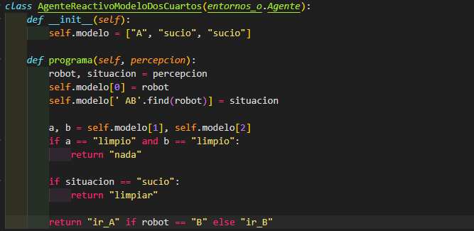
- Resultados / Diseño de la solución
Punto 4 – DosCuartosEstocástico
El agente reactivo puro es adecuado aquí porque la observabilidad completa del estado de suciedad permite detectar fallos en las acciones. Al no asumir el éxito de acciones pasadas, el agente reacciona a la realidad observada, logrando mejor cobertura que el aleatorio a pesar de la incertidumbre.

- Problemas encontrados
- Tuvimos algunos problemas con el punto 1, en el tema de crear el entorno de 6 cuartos ya que no sabíamos si lo podíamos hacer dinámico y estático como se muestra el ejemplo del profe
- Lo agente no sabíamos si podían empezar siempre en el mismo cuarto o si podía empezar en otro cuarto

- Conclusiones
Este laboratorio permitió comprender en profundidad los fundamentos de los agentes racionales y la importancia del diseño del entrono para determinar la arquitectura adecuada del agente
Se pudo observar que un agente basado en modelo supera consistentemente a un agente aleatorio cuando el entorno es determinístico y completamente observable, ya que puede planificar rutas eficientes y evitar acciones necesarias
En el entorno estocástico, la racionales implica adoptar una política robusta que no asuma el éxito de las acciones. El agente reactivo con observación completa del estado resulta adecuado porque puede detectar y corregir fallos

